**Perancangan Desain *User* *Interface*/*User* *Experience* Sistem Informasi Akademik Mahasiswa (Siam) Dengan Metode *Lean* *User* *Experience* (*Lean* *Ux*) Pada Universitas Wr. Supratman**

## Pungki Yoga Budistria 1) Sulistiowati 2)Julianto Lemantara 3)

Program Studi/Jurusan Sistem Informasi

Universitas Dinamika Surabaya

Jl. Raya Kedung Baruk 98 Surabaya, 60298

Email : 1)14410110011@Dinamika.ac.id, 2)Sulist@Dinamika.ac.id, 3)Julianto@Dinamika.ac.id

**Abstract:** SIAM adalah aplikasi sistem informasi akademik mahasiswa yang berbasis web pada Universitas WR. Supratman Surabaya dengan tujuan untuk memberikan informasi seputar akademik kepada mahasiswa. Dari hasil review dari website *similarweb* aplikasi SIAM memiliki pengunjung yang sedikit dikarenakan *user* *interface*/*user* *experience* yang kurang menarik dan kurang *responsive* pada tampilan di *smartphone*, padahal jumlah pengguna melalui *smartphone* mencapai 78% lebih banyak dari pada pengguna yang mengakses melalui PC. Selain itu dari hasil kuesioner ke 30 pengguna diketahui bahwa tampilan SIAM ketika diakses melalui *smartphone* 81% mahasiswa menyatakan aplikasi masih terlihat kurang menarik dan masih belum terlihat rapi. Solusi dari masalah tersebut yaitu dengan merancang *user* *interface*/*user* *experience* yang dikhususkan untuk perangkat *smartphone* dengan menggunakan metode *Lean* *UX*, terdiri dari 4 tahapan yaitu *Declare* *Asumptions*, *Creat* *an* *MVP*, *Run* *an* *Experiment*, *Feedback* *and* *Research*. Dari hasil pengujian yang dilakukan kepada 30 mahasiswan WR. Supratman diketahui *success* *rate* *prototype* iterasi pertama mencapai 85% setuju dengan desain *prototype* SIAM yang baru, setelah itu dilakukan perbaikan dan pengujian kembali kepada 30 mahasiswa diketahui *success* *rate* *prototype* iterasi kedua mencapai 92% yang menandakan adanya peningkatan *user* *interface*/*user* *experience* dari sebelumnya. Hal ini menunjukan bahwa *prototype* yang dihasilkan sudah cukup baik dari segi *user* *interface*/*user* *experience* sehingga *prototype* dapat mudah digunakan pada tampilan *smartphone*.

**Keywords:** *user interface, user experience, lean ux*

Universitas WR. Supratman (Unipra) adalah salah satu perguruan tinggi swasta di Surabaya yang telah menerapkan teknologi informasi yaitu Sistem Informasi Akademik Mahasiswa (SIAM). SIAM adalah aplikasi sistem informasi akademik berbasis web dengan tujuan untuk memberikan informasi akademik kepada mahasiswa. SIAM memiliki 4 fitur yaitu informasi akademik, informasi perkuliahan, biodata mahasiswa dan keuangan. Namun untuk menu keuangan masih belum bisa digunakan. Dengan adanya SIAM mahasiswa dapat mengetahui informasi yang berkaitan dengan akademik kampus seperti KRS (Kartu Rencana Studi), informasi nilai, informasi jadwal kuliah, informasi keuangan, dan informasi biodata mahasiswa yang dapat diakses secara online. Dari review http://similarweb.com traffic pengunjung website SIAM selama 3 bulan terakhir yaitu bulan Juli hingga September 2018 mencapai 7.605 pengunjung. Pengunjung pada bulan Juli mencapai 2.567 pengunjung. Namun pada bulan Agustus memiliki pengunjung terbanyak karena mengalami kenaikan hingga 18.78% yaitu mencapai 3087 pengunjung. Selanjutnya pada bulan September terjadi penurunan pengunjung sebesar 33.67% yaitu mencapai 2034 pengunjung.

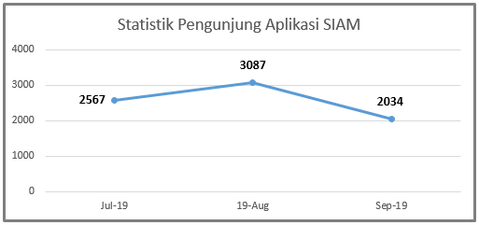

Gambar 1 Statistik Pengunjung

Diketahui bahwa jumlah pengunjung pada bulan Agustus lebih banyak karena adanya perwalian oleh mahasiswa yang menggunakan SIAM untuk melihat informasi Kartu Rencana Studi (KRS) yang telah disetujui. Lalu untuk bulan – bulan selanjutnya diketahui terjadi penurunan jumlah pengunjung dikarenakan berkurangnya pengguna aplikasi SIAM oleh mahasiswa dalam kegiatan sehari – hari dan tidak sesering atau sebanyak pada waktu perwalian atau menjelang pergantian semester. Dari wawancara ke 30 mahasiswa, SIAM lebih sering digunakan untuk melihat nilai – nilai UTS dan UAS dan pengecekan KRS yang telah disetujui saat perwalian saja. Selain itu mahasiswa juga membutuhkan notifikasi reminder dalam pembayaran SPP agar tidak terjadi telat dalam membayar SPP. Dari segi tampilan 84% mahasiswa menyatakan aplikasi masih terlihat kurang menarik dan masih belum terlihat rapi terutama pada tampilan KRS, KHS, dan jadwal kuliah sehingga menyebabkan berkurangnya minat pengguna dalam menggunakan aplikasi SIAM dalam kegiatan sehari – hari. Website yang kurang menarik akan membuat pengguna tidak nyaman ketika mengakses aplikasi menggunakan mobile web selain PC, padahal berdasarkan data dari Similarweb jumlah pengguna aplikasi SIAM yang mengakses melalui mobile web mencapai 78% dan 22% nya mengakses melalui PC. Dari data tersebut terlihat bahwa mahasiswa Unipra lebih sering mengakses aplikasi SIAM melalui mobile web dibandingkan mengakses melalui PC.

Oleh karena itu dalam Tugas Akhir ini dilakukan penelitian untuk merancang user interface / user experience Sistem Informasi Akademik Mahasiswa (SIAM) dengan metode Lean User Experience (Lean UX) pada Universitas WR. Supratman. Dengan adanya penelitian ini, maka akan dapat membuat prototype design user interface / user experience pada aplikasi SIAM berbasis mobile yang dapat mendukung mobilitas mahasiswa yang memiliki aktivitas yang padat dan dengan desain interface aplikasi yang disesuaikan dengan kebutuhan pengguna mobile.

**METODOLOGI**

Metodologi penelitian adalah cara ilmiah untuk mendapatkan data dengan tujuan dan kegunaan tertentu Sugiyono (2013). Metode penelitian yang digunakan dalam proses perancangan desain UI/UX yang menyederhanakan teknik dokumentasi konvensional dalam perancangan menjadi komponen yang penting saja yang digunakan untuk membuat pekerja lebih cepat Gothelf and Josh (2013). UI adalah input dan output yang langsung melibatkan sistem pengguna (user) dimana user interface dapat mengenali karakteristik pengguna dan karakteristik perengkat interface tertentu. Setiap user interface harus dirancang untuk memaksimalkan kemudahan pengguna (user) yang telah dioptimalkan Satzinger (2012). Menurut Garret (2011) User Experience (UX) tidak hanya sebatas cara kerja suatu produk atau suatu layanan saja, tetapi juga tentang bagaimana pengguna berinteraksi dengan produk atau layanan tersebut apakah pengalaman (experience) dalam penggunaanya mudah digunakan, sederhana dan mudah dimengerti, serta seberapa efektif dan efisien interaksi yang terjadi dengan produk tersebut. Pada Sistem Informasi Akademik Mahasiswa (SIAM) dengan metode Lean User Experience (Lean UX) pada Universitas WR. Supratman yaitu terlihat pada gambar 2.

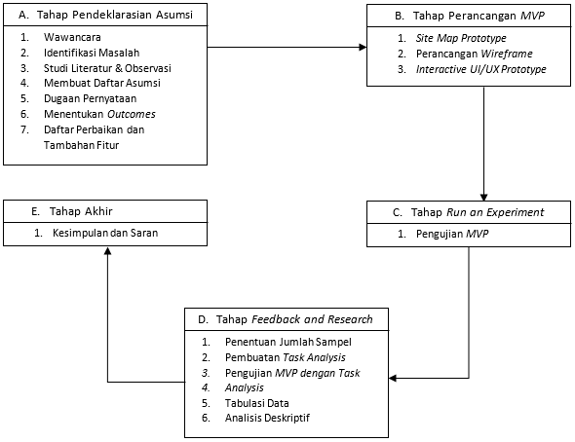

Gambar 2 Metodologi Penelitian

**HASIL DAN PEMBAHASAN**

**Tahap Pendeklarasian Asumsi**

Pada tahap ini dilakukan wawancara, identifikasi masalah, studi literatur, observasi, daftar asumsi, dugaan pernyataan dan outcomes.

**Wawancara**

Berikut adalah hasil wawancara yang telah dilakukan ke WR. Supratman:

|  |  |
| --- | --- |
| **Point Pertanyaan** | **Kondisi saat ini** |
| Fitur yang ada pada aplikasi SIAM | Fitur pada aplikasi SIAM saat memiliki KRS, KHS, Jadwal Kuliah, Biodata Mahasiswa. |
| Berapa lama SIAM diimplementasikan | SIAM sudah diimplementasikan kurang lebih 4 tahun. |
| Pengguna aplikasi SIAM siapa saja | Aplikasi SIAM hanya dikhususkan untuk mahasiswa Unipra |
| Evaluasi pada pengguna aplikasi | Untuk saat ini belum dilakukan evaluasi kepada pengguna. |
| Pengembangan aplikasi SIAM | Aplikasi SIAM belum mengalami pengembangan. |

Tabel 1 Hasil wawancara pada bagian IT Unipra

**Identifikasi Masalah**

Berdasarkan hasil kuesioner yang telah dibagikan ke 30 mahasiswa Unipra untuk mengetahui kondisi aplikasi SIAM dan mengidentifikasi permasalahan sebagai berikut:

1. 78% pengguna mengakses aplikasi SIAM menggunakan smartphone.
2. 69% pengguna merasa aplikasi SIAM belum terlihat rapi dan menarik ketika diakses melalui smartphone.
3. 76% pengguna merasa tampilan KRS masih terlihat rumit ketika diakses melalui smartphone.
4. 81% pengguna ingin adanya tampilan keuangan yang meliputi informasi tagihan dan histori pembayaran.
5. 66% pengguna merasa tampilan jadwal kuliah masih terlihat rumit dan belum terlihat rapi ketika diakses melalui smartphone.
6. Pengguna membutuhkan informasi pada halaman utama aplikasi SIAM yaitu informasi IPK, IPS, dan jadwal kuliah.
7. 75% pengguna merasa tampilan KHS masih terlihat rumit dan belum terlihat rapi ketika diakses melalui smartphone.
8. Kendala yang dihadapi pengguna ketika mengakses aplikasi SIAM yaitu 75% pengguna merasa tidak ada notifikasi reminder dalam pembayaran SPP dan notifikasi penting lainya. Serta kurangnya informasi penting pada halaman utama.
9. 80% pengguna membutuhkan notifikasi reminder jadwal pembayaran dan halaman utama yang berisi informasi penting.
10. Keluhan lain yang dialami pengguna yaitu tidak ada notifikasi jadwal kuliah masuk, tidak adanya informasi dosen, dan desain tampilan berwarna putih dan terlihat membosankan.

**Observasi**

Pada penelitian ini telah dilakukan observasi dengan mengamati proses serta menu dan fitur apa saja yang ada pada aplikasi SIAM saat ini. Selain itu akan dilakukan identifikasi kekurangan user interface/ user experience pada aplikasi SIAM saat ini. Dengan adanya observasi maka dapat diketahui proses serta fungsi apa saja yang akan diamati pada aplikasi SIAM saat ini beserta kekurangan dari segi user interface/user experience sehingga nantinya dapar dilakukan perbaikan dan tambahan fitur pada rancangan prototype yang akan dibangun. Berikut adalah beberapa menu yang ada pada aplikasi SIAM saat ini:

Form Login digunakan untuk masuk kedalam aplikasi SIAM dengan mengisi nim dan password. Terlihat pada gambar 3. Dashboard merupakan halaman utama pada aplikasi SIAM yang menampilkan informasi tertentu. Terlihat pada gambar 4.

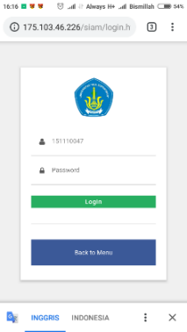

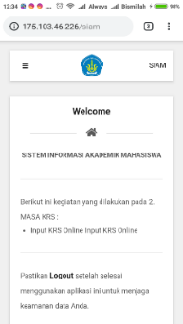Gambar 3 Form login

Gambar 4 Dashboard

Dashboard merupakan halaman utama pada aplikasi SIAM yang menampilkan informasi tertentu. Menu KRS berfungsi untuk menampilkan informasi kartu rencana studi bagi mahasiswa yang telah melakukan perwalian. Seperti pada gambar 5.

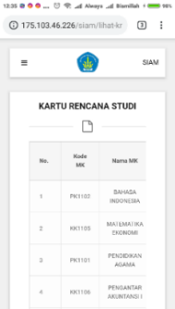

Gambar 5 Menu Kartu Rencana Studi (KRS)

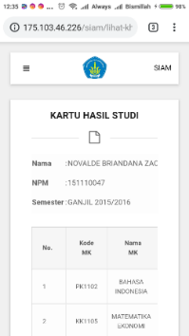

Gambar 6 Menu Kartu Hasil Studi (KHS)

Menu Jadwal Kuliah berfungsi untuk menampilkan informasi jadwal kuliah mahasiswa. Terlihat pada gambar 7.

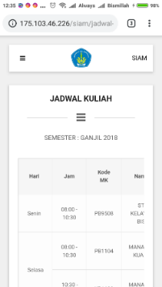

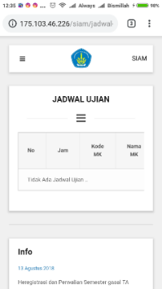Gambar 7 Menu Jadwal Kuliah

Gambar 8 Menu Jadwal Ujian

Menu Jadwal Ujian berfungsi untuk menampilkan informasi jadwal ujian kuliah mahasiswa. Seperti pada gambar 8. Menu Biodata Diri Mahasiswa untuk menampilkan informasi biodata diri mahasiswa. Seperti pada gambar 9.

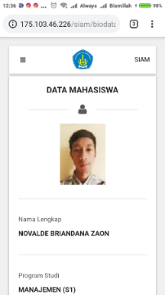

Gambar 9 Biodata Diri Mahasiswa

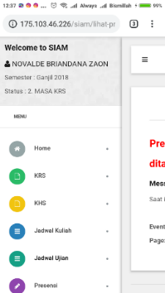

Gambar 10 Sidebar

Menu Sidebar berfungsi sebagai halaman untuk bernavigasi antar menu yang ada pada aplikasi SIAM. Seperti pada gambar 10.

Berdasarkan hasil onservasi sebagian besar warna dominan pada aplikasi kurang menarik. Selain itu tabel – tabel yang ada tidak rapi sehingga informasi menjadi tidak terlihat ketika diakses melalui smartphone, dan logo yang muncul pada setiap menu aplikasi SIAM terlalu kecil.

**Daftar Asumsi**

Berdasarkan hasil dari identifikasi masalah yang telah dilakukan sebelumnya maka akan dapat dibuat asumsi mengenai permasalahan serta informasi yang didapatkan selama pengguna aplikasi SIAM. Berikut adalah daftar asumsi pada aplikasi SIAM yang dapat dilihat pada tabel 2.

| **No.** | **Point Identifikasi Masalah** | **Asumsi** |
| --- | --- | --- |
| 1. | 4.1.2 a | Sebagian besar pengguna aplikasi SIAM mengakses menggunakan *smartphone.* |
| 2. | 4.1.2 b,c,e,g | Tampilan aplikasi SIAM saat ini masih terlihat kuran rapi dan rumit ketika diakses melalui *smartphone* sehingga membuat pengguna tidak nyaman ketika menggunakan aplikasi SIAM melalui *smartphone*. |
| 3. | 4.1.2 d, h, i | Aplikasi SIAM saat ini belum memliki informasi keuangan sehingga pengguna tidak dapat melihat informasi keuangan yang meliputi informasi tagihan dan histori pembayaran. Serta pengguna membutuhkan notifikasi reminder pembayaran agar tidak terjadi telat dalam membayar SPP. |
| 4. | 4.1.2 f, i | Informasi yang ada pada halaman utama pada aplikasi SIAM saat ini belum memenuhi kebutuhan pengguna. Pengguna membutuhkan informasi IPK, IPS, dan Jadwal Kuliah ketika pertama kali mengakses aplikasi SIAM. |
| 5. | 4.1.2 j | Keluhan lain yang dialami pengguna yaitu tidak ada notifikasi jadwal kuliah masuk dan tidak adanya informasi dosen. |

Tabel 1 Daftar Asumsi

**Dugaan Pernyataan**

Dugaan pernyataan berguna untuk menguji asumsi yang telah dibuat sebelumnya. Untuk membuat dugaan pernyataan dapat dilakukan dengan cara mengubah asumsi ke dalam sebuah dugaan pernyataan. Terlihat pada tabel 3.

| **No.** | **Asumsi** | **Dugaan Pernyataan** |
| --- | --- | --- |
| 1. | Sebagian besar pengguna aplikasi SIAM mengakses menggunakan *smartphone*. | Dengan banyaknya pengguna yang mengakses aplikasi SIAM melalui *smartphone*, maka dibutuhkan aplikasi SIAM yang dirancang khusus untuk tampilan *smartphone*. |
| 2. | Tampilan aplikasi SIAM saat ini masih terlihat kurang rapi dan rumit ketika diakses melalui *smartphone* sehingga membuat pengguna tidak nyaman ketika menggunakan aplikasi SIAM melalui *smartphone*. | Dengan adanya tampilan *user interface dan user experience* yang rapi dan sesuai dengan tampilan *smartphone* maka, aplikasi SIAM dapat memudahkan pengguna untuk memahami informasi yang tersedia pada aplikasi SIAM. |
| 3. | Aplikasi SIAM saat ini belum memliki informasi keuangan sehingga pengguna tidak dapat melihat informasi keuangan yang meliputi informasi tagihan dan histori pembayaran. Serta pengguna membutuhkan notifikasi reminder pembayaran agar tidak terjadi telat dalam membayar SPP. | Dengan adanya informasi keuangan yang meliputi informasi tagihan dan histori pembayaran pada SIAM dapat membantu pengguna untuk melihat informasi keuangan secara detail. Serta notifikasi reminder pembayaran yang dapat membantu pengguna agar tidak terjadi telat dalam membayar SPP. |
| 4. | Informasi yang ada pada halaman utama pada aplikasi SIAM saat ini belum memenuhi kebutuhan pengguna. Pengguna membutuhkan informasi IPK, IPS, dan Jadwal Kuliah ketika pertama kali mengakses aplikasi SIAM. | Dengan adanya halaman utama yang menampilkan informasi IPK, IPS, dan Jadwal Kuliah. Pengguna akan lebih mudah dan cepat dalam melihat informasi. |
| 5. | Keluhan lain yang dialami pengguna yaitu tidak ada notifikasi jadwal kuliah masuk dan tidak adanya informasi dosen. | Dengan adanya fitur notifikasi jadwal kuliah akan membantu pengguna agar tidak terjadi telat mengikuti perkuliahan. Serta dengan adanya informasi dosen akan memudahkan pengguna untuk mengetahui informasi dosen secara detail. |

Tabel 3 Dugaan Pernyataan

**Menentukan *Outcomes***

Berikut adalah outcomes atau hasil yang ingin dicapai dari implementasi desain UI/UX pada aplikasi SIAM berdasarkan dugaan pernyataan seperti terlihat pada tabel 4.

| **No.** | **Dugaan Pernyataan** | ***Outcomes*** |
| --- | --- | --- |
| 1. | Dengan banyaknya pengguna yang mengakses aplikasi SIAM melalui *smartphone*, maka dibutuhkan aplikasi SIAM yang dirancang khusus untuk tampilan *smartphone*. | Menghasilkan *prototype* aplikasi SIAM yang dirancang khusus untuk tampilan *smartphone.* |
| 2. | Dengan adanya tampilan UI/UXyang rapi dan sesuai dengan tampilan *smartphone* maka, aplikasi SIAM dapat memudahkan pengguna untuk memahami informasi yang tersedia pada aplikasi SIAM. | Tampilan *interface* aplikasi SIAM menjadi lebih rapid an sesuai dengan tampilan *smartphone* sehingga dapat memudahkan pengguna dalam memahami informasi yang disajikan oleh aplikasi SIAM dengan baik, |
| 3. | Dengan adanya informasi keuangan yang meliputi informasi tagihan dan histori pembayaran pada SIAM dapat membantu pengguna untuk melihat informasi keuangan secara detail. Serta notifikasi reminder pembayaran yang dapat membantu pengguna agar tidak terjadi telat dalam membayar SPP. | Pengguna dapat lebih mudah melihat informasi keuangan secara detail. Serta adanya notifikasi pembayaran akan membantu pengguna agar pembayaran SPP tepat waktu. |
| 4. | Dengan adanya halaman utama yang menampilkan informasi IPK, IPS, dan Jadwal Kuliah. Pengguna akan lebih mudah dan cepat dalam melihat informasi. | Pengguna dapat lebih cepat melihat informasi penting akademik mahasiswa. |
| 5. | Dengan adanya fitur notifikasi jadwal kuliah akan membantu pengguna agar tidak terjadi telat mengikuti perkuliahan. Serta dengan adanya informasi dosen akan memudahkan pengguna untuk mengetahui informasi dosen. | Notifikasi jadwal kuliah masuk untuk pengingat mahasiswa yang akan melaksanakan perkuliahan. Serta informasi dosen dapat memudahkan mahasiswa mengetahui informasi dosen. |

Tabel 4 Outcomes

**Daftar Perbaikan dan Tambahan Fitur**

|  |  |  |  |
| --- | --- | --- | --- |
| **No.** | **Nama Menu** | **Status** | **Penjelasan** |
| 1. | *Splash screen* dan *form login* | T | Menambahkan tampilan *splash screen* logo aplikasi SIAM saat pengguna pertama kali membuka aplikasi dan diarahkan kedalam tampilan form login. |
| 2. | *Dashboard* | P | Menambahkan informasi pada halaman utama yang didalamnya terdapat informasi nilai IPK, IPS, dan Jadwal Kuliah. |
| 3. | Kartu Rencana Studi | P | Memperbaiki tabel yang tidak rapi agar sesuai dengan tampilan *smartphone* sehingga isi tampilan menjadi teratur. |
| 4. | Kartu Hasil Studi | P | Memperbaiki tabel yang tidak rapi agar sesuai dengan tampilan *smartphone* sehingga isi tampilan menjadi teratur. |
| 5. | Jadwal Kuliah | P | Memperbaiki tabel yang tidak rapi agar sesuai dengan tampilan *smartphone* sehingga isi tampilan menjadi teratur. |
| 6. | Jadwal Ujian | P | Memperbaiki tabel yang tidak rapi agar sesuai dengan tampilan *smartphone* sehingga isi tampilan menjadi teratur. |
| 7. | Informasi Keuangan | T | Menambahkan tampilan informasi keuangan agar pengguna dapat melihat semua histori keuangan secara detail. |
| 8. | Informasi Dosen | T | Memudahkan mahasiswa untuk mengetahui informasi dosen. |
| 9. | Notifikasi | T | Ditmbahkan fitur notifikasi sebagai *reminder* yang berisi kepentingan perkuliahan meliputi *reminder* pembayaran SPP, jadwal kuliah masuk, KRS, dan notifikasi penting lainya. |
| 10. | *Sidebar* Menu | P | Icon *sidebar* menu akan dibuat lebih menonjol. |

Tabel 5 Perbaikan dan tambahan fitur aplikasi SIAM

**Tahap Perancangan MVP Iterasi Pertama**

***Site Map Prototype***

Tahap ini adalah pembuatan site map pada prototype iterasi pertama yang berisi struktur dan alur dari aplikasi LIK pada rancangan prototype yang akan dibangun pada tahap wireframing seperti terlihat pada gambar 11.

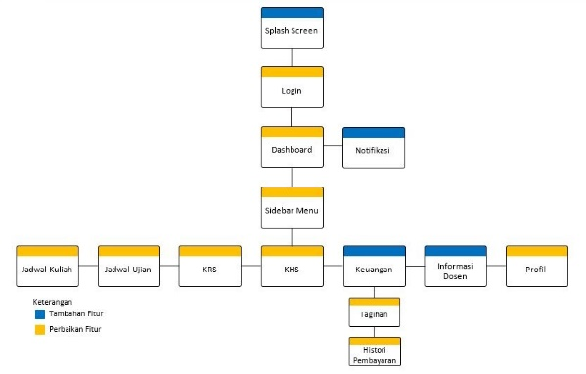

Gambar 11 Site Map Prototype

**Perancangan *Wireframe***

Tahap ini merupakan pembuatan desain konsep *prototype* yang akan diterapkan pada proses interactive prototype. Tahap ini berguna untuk memberikan kerangka layout dan gambaran konten serta fitur apa saja yang ada pada aplikasi untuk diterapkan. Untuk segi *style* dsain layout menggunakan style flat design agar terlihat lebih minimalis dan simple.

**Perancangan *Interactive Prototype***

Tahap perancangan interactive prototype ini dari segi interface akan dibuat jauh lebih detail lagi dibandingkan dengan metode wireframing. Pada perancangan interactive *prototype* ini menggunakan warna #0F83C3 sebagai primary color nya dan untuk jenis font nya menggunakan Segoe UI. Sebelum dilakukan perancangan *interactive* *prototype* akan dijabarkan alur flow dari interactive prototype yang telah dibangun pada iterasi pertama.

Berdasarkan gambar 12, halaman splash screen akan muncul diposisi pertama kali ketika pengguna membuka aplikasi dan kemudian akan diarahkan ke form login. Ketika pengguna berhasil login maka akan diarahkan ke halaman dashboard aplikasi SIAM. Pada halaman dashboard terdapat menu notifikasi dan sidebar menu yang dapat diakses. Sidebar menu berfungsi sebagai navigasi antar halaman apliaksi. Didalam sidebar menu terdiri dari 9 menu yang dapat diakses diantaranya Dashboard, Jadwal Kuliah, Jadwal Ujian, KRS, KHS, Keuangan, Profil dan Logout. Pada menu keuangan dibagi menjadi 2 tab yaitu menu tab tagihan dan menu tab histori pembayaran. Berikut adalah hasil dari perancangan interactive *prorotype* aplikasi SIAM pada iterasi pertama:

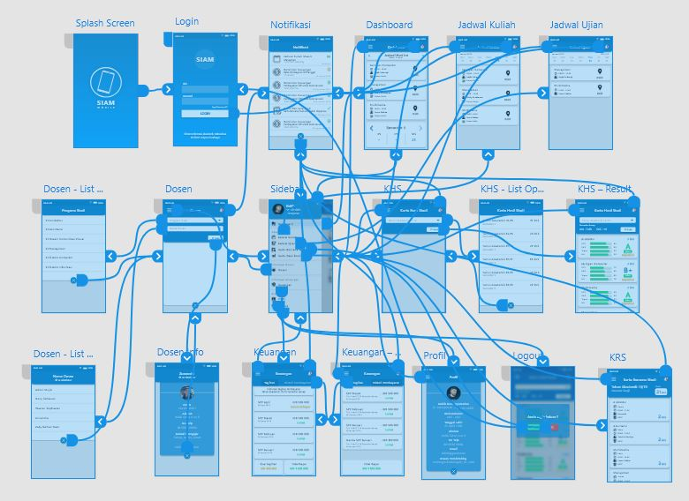

Gambar 12 Flow Interactive Prototype

Gambar 13 Splash Screen

Ketika pengguna pertama kali membuka aplikasi, maka terlihat tampilan splash screen seperti pada gambar 13 yang berisi logo SIAM mobile yang dapat diketuk untuk menuju ke halaman form login seperti pada gambar 14.

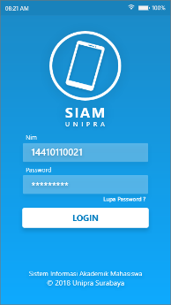

Gambar 14 Halaman Login

Pada gambar 14 ini berisi logo SIAM mobile dan nama aplikasi SIAM yang dibawahnya terdapat field NIM dan password bagi mahasiswa. Ketika filed sudah terisi pengguna dapat memilih tombol login untuk masuk kedalam aplikasi.

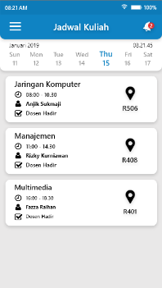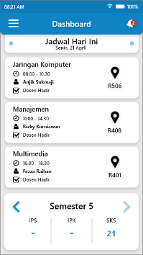Setelah pengguna melakukan login maka aplikasi akan menampilkan halaman dashboard seperti pada gambar 15 Pada halaman ini terdapat icon 3 baris yang berguna untuk menampilkan sidebar menu. Untuk icon lonceng yang berada pada pojok kanan atas berguna untuk melihat informasi notifikasi. Halaman ini juga memiliki jadwal kuliah hari ini serta nilai IPS, IPK, dan SKS tempuh dan jika tombol panah berwarna biru di tab dapat melihat informasi sebelumnya dan sesudah.

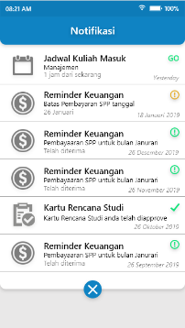Gambar 15 Dashboard

Gambar 16 Notifikasi

Pada halaman notifikasi terdapat pemberitahuan seperti reminder pembayaran SPP, konfirmasi KRS, Jadwal Kuliah Masuk, dan berbagai informasi penting lainya

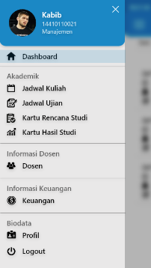

Gambar 17 Menu Sidebar

Lalu jika pengguna memilih icon 3 baris pada halaman dashboard, maka aplikasi akan menampilkan menu sidebar seperti pada gambar 17.. Dibagian atas terdapat informasi foto, nama, NIM dan jurusan dari mahasiswa sedangkan dibawahnya terdapat berbagai menu navigasi yang dapat diakses. Didalamnya terdapat 9 menu yaitu menu dashboard, jadwal kuliah, jadwal ujian, KRS, KHS, dosen, keuangan, profil, dan logout.

Gambar 18 Jadwal Kuliah

Pada halaman jadwal kuliah terdiri dari bagian header yang berisi informasi tanggal perkuliahan yang disusun secara horizontal. Pengguna dapat memilih tanggal yang diinginkan. Pada jadwal perkuliahan disusun secara terpisah pada setiap kotak terdapat informasi mengenai nama mata kuliah, waktu kuliah, nama dosen, kehadiran dosen, dan ruangan kuliah.

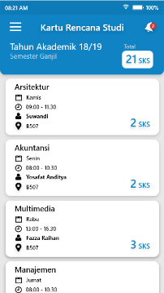

Gambar 19 Kartu Rencana Studi (KRS)

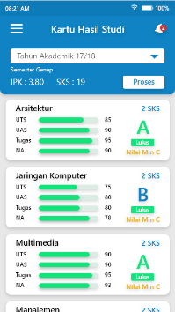Tampilan pada halaman kartu rencana studi terdapat header yang berisi informasi semester saat ini dan jumlah SKS yang diambil. Sedangkan pada bagian kontenya berisi informasi daftar mata kuliah yang diambil beserta jumlah SKS nya dimasing – masing mata kuliah seperti pada gambar 19.

Bagian header berisi option menu untuk memilih KHS sesuai tahun yang diinginkan sedangkan pada bagian bawah merupakan konten tempat sistem menampilkan KHS berdasarkan tahun dipilih seperti terlihat pada gambar 20. Pada halaman terdapat ikon dropdown untuk memilih KHS berdasarkan tahun akademik dan juga tombol proses untuk melihat hasilnya.

Untuk memilih KHS berdasarkan tahun akademik, pengguna dapat memilih ikon dropdown pada gambar 21 dan mengetuk tahun akademik yang dipilih kemudian setelah itu mengetuk tombol proses. Lalu sistem akan menampilkan menu pilihan KHS berdasarkan tahun yang dipilih. Selain itu untuk menutup kembali menu dropdown pengguna harus menekan tombol silang.

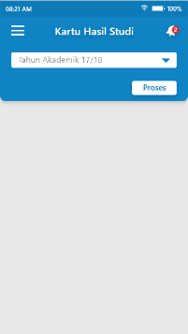

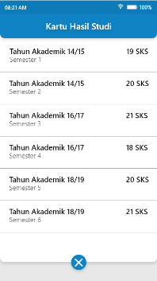Gambar 20 Kartu Hasil Studi (KHS)

Gambar 21 Kartu Hasil Studi (KHS)

Setelah pengguna telah memilih KHS berdasarkan tahun yang diinginkan maka sistem akan menampilkan KHS seperti pada gambar 22. Pada tampilan ini terdapat detail nilai yang meliputi jumlah SKS, nilai IPK, UTS, UAS, dan tugas dari setiap mata kuliah. Nilai – nilai akan diutarakan seperti grafik dan disebelahnya diberi nominal.

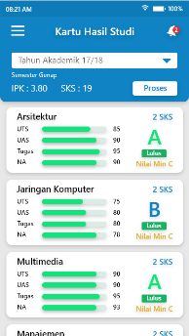

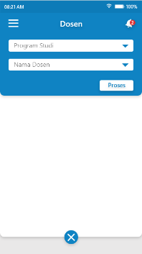Gambar 22 Kartu Hasil Studi Result

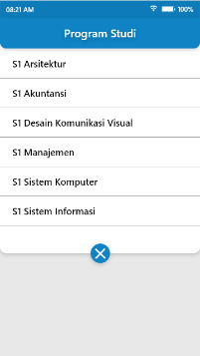Gambar 23 Halaman Dosen

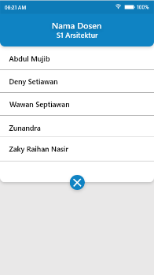Gambar 24 Halaman Program Studi List Option

Gambar 25 Halaman Nama Dosen List Option

Pada tampilan Halaman Dosen Result seperti pada gambar 26 merupakan output dari hasil list program studi dan list nama dosen yang sudah dipilih. Halaman dosen ini terdapat informasi dosen yang meliputi nama dosen dan program studi yang berada di header, NIDN, alamat, no telp, jadwal mengajar, dan email. Informasi dosen tersebut digunakan untuk pengguna agar mengetahui dosen yang akan dibutuhkan dan konsultasi mata kuliah

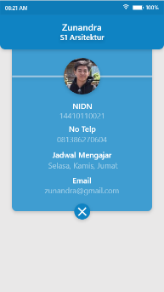

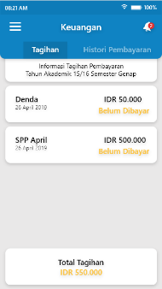Gambar 25 Halaman Dosen Result

Gambar 26 Halaman Keuangan

Pada halaman keuangan terbagi menjadi 2 tab menu yaitu menu tagihan dan menu histori pembayaran. Pada tampilan tab menu tagihan seperti pada gambar 26 berisi mengenai daftar tagihan pembayaran SPP yang pada tahun akademik tersebut beserta statusnya.

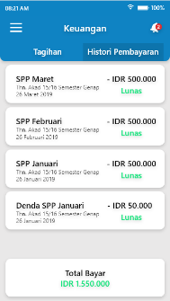

Gambar 27 Halaman Histori Pembayaran

Pada tampilan tab histori pembayaran seperti pada gambar 27 berisi mengenai detail daftar histori pembayaran yang telah dilakukan sebelumnya dan juga terdapat jumlah total yang sudah dibayar pada bagian paling bawah.

Pada tampilan halaman profil seperti pada gambar 28 terdapat informasi pengguna yang meliputi foto pengguna, nama lengkap, program studi, NIM, jenis kelamin, tanggal lahir, alamat, notelp, email, dan dosen pembimbing.

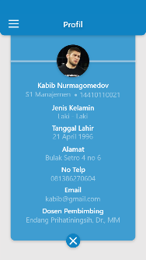

Gambar 28 Halaman Profil

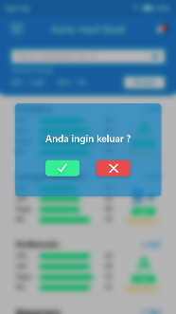

Gambar 29 Logout

**Pengujian MVP**

Pada tahap ini hasil dari perancangan MVP pada iterasi pertama akan dilakukan pengujian pada setiap menunya dan dilakukan secara mandiri. Hal ini dilakukan untuk memastikan MVP yang dibuat sudah sesuai dan dapat berjalan dengan baik sebelum dilakukan pengujian kepada pengguna nantinya.

**Tahap *Feedback and Research* Iterasi Pertama**

Pada tahap ini akan dilakukan analisis feedback yang diberikan oleh pengguna untuk menghitung seberapa besar succes rate pada perancangan prorotype iterasi pertama.

**Pembuatan *Task Analysis***

Pada tahap ini task analysis berisi mengenai daftar task yang berjumlah 9 task serta jumlah click pada setiap task yang nantinya diuji coba oleh pengguna. Dari hasil uji coba tabulasi task analysis prototype iterasi pertama diketahui hasil rata-rata 3,4 dan hasil succes rate prototype mencapai 85% yang menandakan desain prototype sudah baik

|  |  |  |
| --- | --- | --- |
| **No.** | **Task** | **Waktu penyelesaian standar (*click*)** |
| 1. | Membuka menu dashboard | 1 |
| 2. | Membuka menu jadwal kuliah | 2 |
| 3. | Membuka menu kartu rencana studi | 2 |
| 4. | Melihat informasi kartu hasil studi | 3 |
| 5. | Melihat informasi dosen | 4 |
| 6. | Membuka menu keuangan dan melihat tagihan | 3 |
| 7. | Membuka tab histori pembayaran | 3 |
| 8. | Membuka menu profil | 2 |
| 9. | Membuka notifikasi | 1 |
| 10. | Melakukan logout | 3 |

Tabel 6 Task Analysis Iterasi Pertama

Setelah selesai membuat task analysis, maka rancangan prorotype pada iterasi pertama akan diuji coba ke 30 mahasiswa S1 Universitas WR. Supratman.

Dari hasil pengujian prorotype iterasi pertama ke 30 mahasiswa WR. Supratman, hasil rekaman aktivitas pengguna selama mencoba prototype akan dianalisa dan ditabulasi durasi waktu yang dibutuhkan disetiap task dengan program Microsoft Excel dan akan dibandingkan dengan standar toleransi waktu yang diberikan untuk mengetahui berapa banyak task yang berhasil diselesaikan dengan baik. Dari task yang berhasil diselesaikan akan dihitung berapa jumlahnya untuk menentukan succes rate prototype serta akan dilihat task apa saja yang paling banyak tidak diselesaikan dan dilihat apa saja kendala yang dialami oleh pengguna sebagai bahan perbaikan untuk iterasi kedua.

**Analisis Deskriptif**

Berdasarkan hasil dari tabulasi task analysis iterasi pertama diketahui hasil rata-rata 3,4 yang menandakan prototype sudah cukup baik dan diterima oleh pengguna. Lalu akan dilakukan perhitungan succes rate dari total mean 30.8 dan total nilai task adalah 36 yang berasal dari jumlah task yaitu 9 lalu di kali dengan nilai task yaitu 4 untuk mencari presentasenya. Hasil dari perhitungan tersebut succes rate prototype mencapai 85%. Namun pada task 4 dan 5 masih terdapat permasalahan yang harus diperbaiki pada iterasi 2.

**Tahap Perancangan MVP Iterasi Kedua**

Pada rancangan MVP iterasi kedua tidak mengalami banyak perubahan hanya saja terdapat beberapa perbaikan seputar permasalahan yang ada pada prototype iterasi pertama. Sebelum dilakukan perancangan pada iterasi kedua akan diidentifikasi terlebih dahulu beberapa permasalahan agar ada pada prototype iterasi pertama dan solusi yang akan diberikan pada protoype iterasi kedua. Untuk identifikasi permasalahan dan solusi nya dapat dilihat pada tabel 7.

|  |  |  |
| --- | --- | --- |
| **No.** | **Kendala dan Masukan** | **Solusi** |
| 1. | Pada *task* nomor 4 yaitu saat ingin melihat informasi kartu hasil studi langkah penyelesaiannya kurang sederhana sehingga membuat beberapa pengguna bingung dan menyebabkan banyak waktu terbuang | Menyederhanakan proses untuk melihat kartu hasil studi dengan menghilangkan *step* yang dirasa terlalu panjang. |
| 2. | Masukkan untuk menambahkan fitur melihat histori nilai IPK dan IPS dalam bentuk grafik sehingga memudahkan pengguna dalam melihat informasi nilai IPK dan IPS. | Membuat menu histori nilai berbentuk grafik yang berisi informasi nilai IPK dan IPS dalam bentuk grafik. |

Tabel 6 Identifikasi Masalah Prototype Pertama

Berikut adalah hasil dari perancangan interactive prototype aplikasi SIAM pada iterasi kedua:

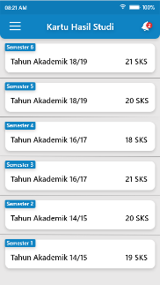

Gambar 30 Halaman Kartu Hasil Studi

Pada tampilan kartu hasil studi iterasi kedua dibuat lebih sederhana dibandingkan dengan tampilan pada iterasi pertama. Pada halaman KHS utama terdiri dari daftar tahun akademik beserta keterangan jumlah SKS yang diambil dimasing – masing tahun yang berada didalam shape berbentuk persegi panjang yang dapat dipilih untuk menampilkan informasi kartu hasil studi seperti terlihat pada gambar 30.

Ketika pengguna memilih salah satu dari tahun akademik akan muncul hasil berupa detail kartu hasil studi berdasarkan tahun yang dipilih. Dari tampilan yang lebih sederhana hal ini dapat mengurangi waktu yang dibutuhkan dalam melakukan task ini. Lalu untuk isi dari tampilan hasil kartu studi tidak mengalami banyak perubahan hanya saja dibagian atas terdapat keterangan tahun akademik dan jumlah SKS, serta shape yang bisa di scroll seperti terlihat pada gambar 31.

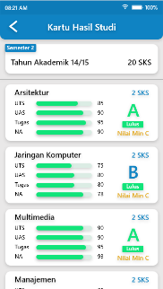

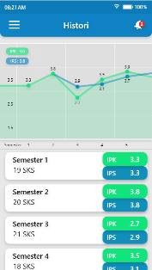Gambar 31 Halaman Kartu Hasil Studi Result

Gambar 32 Halaman Grafik Histori

Pada menu sidebar terdapat Grafik Histori yang memudahkan pengguna untuk melihat nilai IPK dan IPS dalam bentuk grafik. Ada 2 bagian grafik yaitu grafik IPK dan IPS dibagian atas, serta dibagian bawah terdapat IPK dan IPS berdasarkan tahun akademik yang terdapat didalam shape. Seperti terlihat pada gambar 32.

**Analisis Deskriptif**

Berdasarkan hasil dari tabulasi task analysis iterasi kedua diketahui hasil rata-rata 3,7. Lalu akan dilakukan perhitungan succes rate dari total total mean 37 dan total nilai task adalah 40 yang berasal dari jumlah task yaitu 10 lalu di kali dengan nilai task yaitu 4 untuk mencari presentasenya. Setelah dilakukan perbaikan dari permasalahan iterasi pertama hasil dari perhitungan iterasi kedua mengalami peningkatan yaitu succes rate prototype mencapai 92%.

#### SIMPULAN

Kesimpulan yang dapat diambil dari perancangan desain user interface/user experience sistem informasi akademik (SIAM) dengan metode Lean User Experience (Lean UX) pada Universitas WR. Supratman yang telah dilakukan penelitian terdiri dari:

1. Skema warna yang digunakan didominasi oleh warna biru dengan kode #0F83C3 sebagai warna dasar agar memberi kesan tampilan yang menarik dan tidak kaku dalam memberikan informasi seputar akademik.

2. Font Segoe UI karena jelas dan mudah dibaca pada tampilan mobile, sehingga cocok untuk diterapkan diberbagai elemen prototype.

3. Beberapa tambahan dan perbaikan fitur penting seperti halaman dashboard, notifikasi reminder dan juga tampilan nilai yang berbentuk grafik.

4. Hasil succes rate pengujian prototype pada iterasi pertama mencapai 85% dan 82% untuk iterasi kedua setelah perbaikan yang menandakan bahwa user interface/user experience prototype dapat mudah digunakan pertama kali pada tampilan mobile.

**RUJUKAN**

Sugiyono. (2013). *Metode Penelitian Kuantitatif Kualitatif dan R & B.* Bandung: Alfabeta.

Gothelf Jeff, J. (2013). *Lean UX : Applying Lean Principles to Improve User Experience.* Sebastopol United States: O'Reilly Media.

Satzinger John W., R. (2012). *Introduction To Systems Analysis And Design: An Agile, Iterative Approach.* Paperback.

Garret, J. (2011). *The Elements of User Experience: User-Centered Design for the Web and Beyond, Second Edition.* Berkeley:California: New Riders.